Evaluasi Kinerja Stasiun Kereta Api Manggarai Berdasarkan Standar Pelayanan Minimum
Nama Penulis:
Mohammad Sugiarto^{1*}, Suryo Hapsoro Tri Utomo², Imam Muthohar³
MSTT, Universitas Gadjah Mada
Jl. Grafika, Senolo, Sinduaji, Sleman D.I Yogyakarta 55284, Indonesia,
¹mohammadsugiarto@mail.ugm.ac.id*, ²suryohapsoro@ugm.ac.id, ³imam.muthohar@ugm.ac.id

Riwayat Perjalanan Naskah: Tanggal Diterima, Tanggal Direvisi, Tanggal Disetujui (Spacing After 12)
ABSTRACT
Manggarai Station is included in the list of the busiest stations in the Greater Jakarta area. Data from PT KCI in 2021 the average commuter train passenger during the Covid-19 pandemic was 8,338 people/day , while the average number of passengers before the pandemic was 22,495 people/day. Manggarai Station is also a central station with 538 trips or 54% of the total Commuter rail transit trips at Manggarai Station. Based on this phenomenon commuter train passenger services become more prioritized. This study aims to analyze the performance of Manggarai Station in providing commuter train passenger services that must be met by operators, from the point of view of service users associated with the minimum service standards set by the Ministry of Transportation, namely PM 63 of 2019. The method used is Importance Performance Analysis (IPA) and perform reliability test and validity test. The results obtained from 47 assessment attributes, on the Cartesian diagram of the IPA method there are 2 attributes have a low level of performance is in Quadrant I with top priority, 17 attributes have poor performance is in Quadrant III with low priority. This research is expected to provide input to good mass transportation.
Keywords: Manggarai Station; IPA; Commuter Line Service

ABSTRAK
Stasiun Manggarai masuk dalam daftar stasiun tersibuk di wilayah Jabodetabek. Data dari PT KCI tahun 2021 rata – rata penumpang kereta commuter masa pandemi Covid-19 sebanyak 8.338 orang/hari , sedangkan rata-rata jumlah penumpang sebelum masa pandemi 22.495 orang/hari. Stasiun Manggarai juga merupakan stasiun sentral dengan 538 perjalanan atau 54% dari total perjalanan KA Commuter transit di stasiun Manggarai. Berdasarkan fenomena tersebut layanan penumpang kereta commuter menjadi lebih diprioritaskan. Penelitian ini bertujuan untuk menganalisa kinerja stasiun Manggarai dalam memberikan pelayanan penumpang kereta commuter yang harus dipenuhi oleh operator, dari sudut pandang pengguna layanan dikaitkan dengan standar pelayanan minimum yang ditetapkan Kementerian Perhubungan yaitu PM 63 tahun 2019. Metode yang digunakan yaitu Importance Performance Analysis (IPA) serta melakukan uji reliabilitas dan uji validitas. Hasil penelitian diperoleh dari 47 atribut penilaian, pada diagram cartesius metode IPA terdapat 2 atribut memiliki tingkat kinerja masih rendah berada pada kuadran I dengan prioritas utama, 17 atribut memiliki kinerja kurang baik berada pada kuadran III dengan prioritas rendah. Penelitian ini diharapkan dapat memberikan masukan terhadapat layanan transportasi masal yang prima.
Kata kunci : Stasiun Manggarai; IPA; Layanan Commuter Line

- Pendahuluan
Transportasi merupakan kebutuhan setiap mahluk hidup untuk berpindah dari lokasi satu ke lokasi yang lain. Berdasarkan riset Hadihardaja dkk, dituangkan dalam buku berjudul Sistem Transportasi (1997), transportasi adalah pergerakan manusia beserta benda dari tempat satu ke tempat lainnya. Rivasplata (2001) menyatakan bahwa simpul transportasi adalah kunci dari peningkatan kualitas aliran perkotaan. Angkutan kereta api menjadi moda pilihan lain sebagai pemecahan problematika dalam memperpendek masa tempuh, daya angkut, serta durabilitas media transportasi serta prasarananya. Moda transportasi kereta api dinilai mampu memenuhi kebutuhan akan transportasi yang efektif, efisien, secara tepat dan cepat, tentunya dengan kapasitas angkut yang besar serta minim kerusakan terhadap prasarana yang dilaluinya. Keuntungan lainnya moda kereta api ini yaitu menggunakan energi yang relatif kecil. Memenuhi aspek aman, selamat, handal, nyaman, mudah dan setara. Moda transportasi kereta api ini mempunyai keunggulan beberapa faktor yaitu kehandalan keselamatan perjalanan yang cukup tinggi dibandingkan dengan moda lain, ini dikarenakan moda kereta api mempunyai jalur terpisah dengan moda lainnya berupa rel, dan fasilitas terminal kereta api yang tersendiri maka tidak terpengaruh oleh perjalanan moda lain dan terhindar juga dari konflik dengan moda lainnya.
Kereta api ini merupakan moda yang mempunyai banyak kelebihan dibanding dengan moda transportasi lainnya tetapi bukan berarti tidak terdapat kekurangan di moda transportasi ini. Salah satu kekurangan dari moda kereta api ini yaitu tingkat pelayanan yang masih belum optimal. Para pengguna moda ini juga belum mementingkan tingkat layanan yang diberikan serta bagi penyedia jasa maupun operator juga masih belum mempunyai tanggung jawab besar dalam mempertahankan kualitas layanan yang diberikan lebih khususnya layanan dalam bidang prasarana sehingga pelayanan bidang ini semakin hari akan semakin menurun.
Stasiun Manggarai masuk dalam daftar stasiun tersibuk di wilayah Jabodetabek. Data dari PT KCI tahun 2021 rata – rata penumpang kereta commuter masa pandemi Covid-19 sebanyak 8.338 orang/hari , sedangkan rata-rata jumlah penumpang sebelum masa pandemi 22.495 orang/hari. Stasiun Manggarai juga merupakan stasiun sentral dengan 538 perjalanan atau 54% dari total perjalanan KA Commuter transit di stasiun Manggarai.
Didasari pada fenomena tersebut perlu adanya analisis mengenai kinerja saat ini stasiun Manggarai dalam memeberikan layanan angkutan penumpang commuter line sebagaimana tertuang pada Peraturan Menteri Perhubungan Republik Indonesia Nomor PM 63 Tahun 2019 Tentang Standar Pelayanan Minimum Angkutan Orang dengan Kereta Api yang didalamnya juga mengatur angkutan perjalanan kereta api perkotaan serta mengetahui sejauh mana pelayanan fasilitas penumpang kereta commuter sesuai dengan peraturan perundang-undangan yang berlaku. Dari hasil pengamatan dan data grafik jumlah penumpang kereta commuter Indonesia ketertarikan masyarakat dalam menggunakan jenis angkutan transportasi kereta api yang dinilai besar, tentunya akan lebih meningkatnya pengguna jasa kereta api di tiap tahunnya. Berdasarkan hal tersebut maka peningkatan pelayanan dan fasilitas harus menjadi prioritas utama. Berikut grafik jumlah penumpang kereta commuter Indonesia. Data penumpang kereta commuter indonesia dapat di lihat pada Gambar 1. dibawah ini.
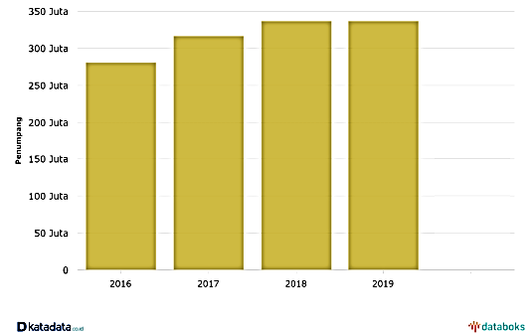
Sumber PT KCI, 2021
Gambar 1. Grafik Jumlah Penumpang KRL Indonesia.
Harapannya penelitian ini dapat memberikan gambaran tingkat pelayanan stasiun Manggarai kepada pengguna kereta commuter. Sebagai bahan masukan bagi Pemerintah selaku regulator maupun bagi PT.KAI/PT. KCI selaku operator dalam meningkatkan pelayanan penumpang kereta commuter. Dapat juga menjadi bahan rujukan dalam pengembangan ilmu transportasi khususnya pelayanan kereta commuter maupun kereta antarkota dan kereta api perkotaan.
- Metodologi Penelitian
- Lokasi dan Waktu Penelitian
Penelitian ini dilaksanakan mulai bulan Maret hingga Juni tahun 2022 dengan lokasi penelitian yaitu Stasiun Manggarai dengan mengkaji lebih dalam layanan penumpang kereta commuter.
- Metode Pengumpulan Data
Data yang dikumpulkan dalam penelitian ini terbagi menjadi 2 jenis yaitu data sekunder dan data primer. Data sekunder diperoleh dari berbagai pihak instansi yang terkait berupa data penumpang rata – rata harian naik maupun turun di stasiun Manggarai, data fasilitas Stasuin Manggarai, denah maupun lay-out kawasan Stasuin Manggarai. Sedangkan data primer diperoleh dari sumber pengamatan objek penelitian secara komprehensif melalui metode observasi dan survei lapangan Stasuin Manggarai, data pengisian kuesioner oleh responden yaitu pengguna layanan KA Commuter.
Metode pengumpulan data menggunakan metode random sampling selanjutnya data primer yang didapat diolah dengan menggunakan bantuan aplikasi SPSS. Metode random sampling ini berdasarkan pada suatu sampel yang terdiri atas sejumlah sampel elemen yang dipilih secara acara. Menurut Margono (2004:126) menyatakan bahwa random sampling adalah teknik untuk mendapatkan sampel yang langsung dilakukan pada unit sampling, maka setiap sampling sebagai unsur populasi yang terkecil memperoleh peluang yang sama untuk menjadi sampel atau mewakili populasi.
- Pengolahan Data
Data primer maupun data sekunder yang telah diperoleh akan dilakukan pemilahan data serta sesuai dengan peruntukannya. Selanjutnya data yang didapatkan dan telah sesuai maka ketahap pengolahan data dengan menggunakan aplikasi microsoft excel. Metode dalam penyajian penelitian ini adalah deskriptif kualitatif. Menurut Sugiyono (2003), penelitian deskriptif kualitatif adalah penelitian yang mengungkapkan objek alamiah dimana peneliti sebagai instrumen kunci, teknik pengumpulan data dilakukan melalui trigulasi, data bersifat induktif dan hasil riset kualitatif memfokuskan maknanya daripada generalisasi. Dengan demikian, penelitian tidak bertujuan untuk membuktikan bahwa diterima atau ditolak, tetapi hanya berfokus pada pengumpulan data untuk menggambarkan situasi aktual yang tengah terjadi.
Penelitian ini digunakan juga metode Importance Performance Analysis (IPA). Metode IPA kajian data yaitu sebuah pemprosesan data tersebut bisa digunakan untuk menganalisis tingkat kepuasan terhadap kualitas layanan yang berbentuk analisa peringkat kepentingan dan kinerja. IPA yaitu sebuah metode dengan pengaplikasiannya untuk mengetahui bagaimana kepentingan masyarakat (importance) terhadap kinerja (performance). IPA menggabungkan dua faktor tingkat kepentingan masyarakat dan kinerja perusahaan dalam grafik dua dimensi yang memudahkan penjelasan data. Dalam kajian ini digunakan dua variabel, yaitu variabel x dan variabel y.
- Analisis Data
Tahapan selanjutnya data tersebut diolah serta data dianalisis. Dalam pengolahan dan analisis data tersebut dibantu dengan aplikasi SPSS serta hasil dari Ms. Excel yang telah menghasilkan data imputan dengan tujuan mempermudah pengaplikasian di aplikasi SPSS.
Dalam metode IPA ini menggabungkan dua faktor tingkat kepentingan masyarakat dan kinerja perusahaan dalam grafik dua dimensi yang memudahkan penjelasan data. Dalam kajian ini digunakan dua variabel, yaitu variabel x dan variabel y, dengan keterangan :
- Variabel x (independen) yang melambangkan tingkat kinerja/pelayanan berdasarkan kinerja layanan penumpang kereta commuter di Stasiun Manggarai.
- Variabel y (dependen) yang melambangkan tingkat kepentingan/kepuasan penumpang pada pelayanan penumpang kereta commuter di Stasiun Manggarai.
Pada evaluasi tingkat kepentingan dan evaluasi kinerja, maka akan menghasilkan suatu tingkat kesesuaian perhitungan antara kepentingan dan tingkat penerapannya. Lebih jauh Hidayatullah (2006) menerangkan bahwa metode IPA adalah sebagai berikut :
- Identifikasi atribut awal
- Identifikasi tingkat kepentingan (harapan) tiap atribut;
- Identifikasi pelaksanaan (kinerja) pada tiap atribut.
- Menentukan keunggulan dan kelemahan layanan dengan analisis kuadran.
- Menghitung jumlah kuesioner yang masuk;
- Menguji kehandalan dan kesahihan butir dengan program Microsoft Excel atau SPSS;
- Menentukan tingkat kesesuaian responden;

$Tki= \frac{Xi}{Yi}x 100 \%$ (1)
Dimana :
Tki = kesesuaian tingkatan responden
Xi = Poin perhitungan penumpang dikaitkan dengan kinerja stasiun
Yi = Poin perhitungan penumpang dikaitkan dengan tingkatan kebutuhan faktor pelayanan
Layanan penumpang kereta commuter di stasiun Manggarai dengan kinerja pelayanan dinilai baik apabila kesesuaian ataupun kepuasan tingkat konsumen “Tki = 100 %”, sebaliknya apabila point ataupun nilai “Tki < 100%” dapat disimpulkan layanan penumpang kereta commuter di stasiun Manggarai dengan kinerja layanan belum memenuhi kepuasan dari konsumen.
- Menentukan nilai dirata – rata tingkatan kinerja dan tingkatan kepentingan;
Dengan diperolehnya nilai tingkat kepentingan dan tingkat pelayanan responden, selanjutnya dipetakan hasil perhitungan dalam bentuk diagram kartesius. Skor rata – rata tingkat kinerja (X) menerangkan kondisi atribut pada sumbu X, pada nilai rata – rata kepentingan (Y) menerangkan kondisi atribut pada sumbu Y, penetapan kondisi setiap atribut dinilai mengaplikasikan perumusan (Supranto, 1997) di bawah ini :
$X=\frac{ΣXi}{n}$ (2)
$Y=\frac{ΣYi}{n}$ (3)
dimana :
X = nilai rata – rata tingkatan kinerja perusahaan
Y = nilai rata – rata tingkatan harapan perusahaan
n = jumlah responden

- Menentukan nilai X yaitu rata-rata dari total nilai tingkat kinerja yang dirata-ratakan semua atribut dan nilai Y yaitu rata-rata dari total nilai tingkat kepentingan yang dirata-ratakan dan akan mempengaruhi kepuasan pelanggan;
Diagram kartesius adalah bagan yang terdiri dari 4 bidang sebagai batas yaitu dua buah garis yang berpotongan tegak lurus dengan titik X dan Y. Dimana X adalah nilai rata – rata tingkat kinerja atribut produk, sedangkan Y adalah nilai rata-rata kepentingan semua faktor yang mempengaruhi kepuasan pengguna, maka dapat dilihat setelah dihitung memerlukan persamaan (Supranto, 1997) sebagai berikut :
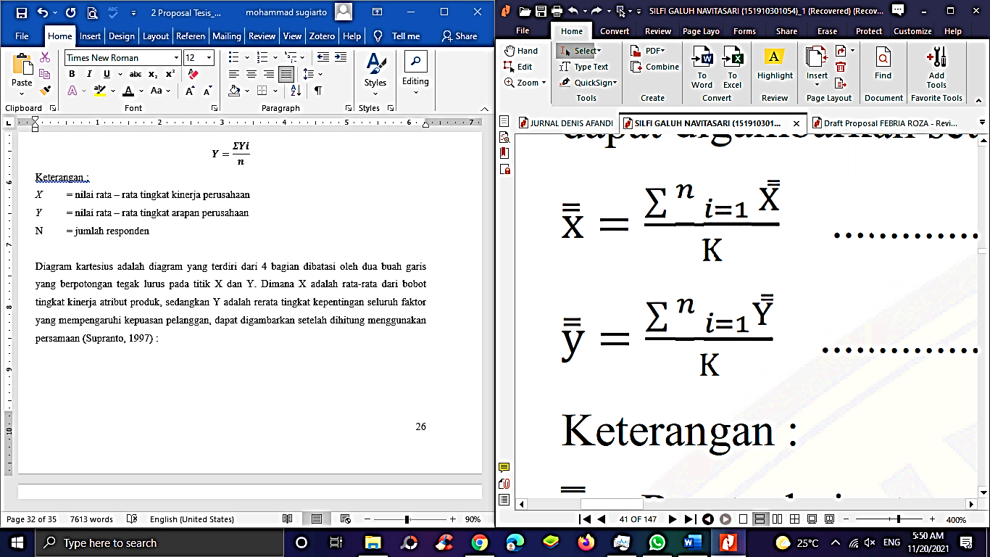 (4)
(5)
Keterangan :
$\overline{\overline{x}}$ = nilai rata-rata dari rata-rata nilai tingkatan kinerja dari semua atribut
$\overline{\overline{y}}$ = nilai rata-rata dari rata-rata nilai tingkatan kepentingan semua atribut
K = besaran jumlah atribut/faktor yang dapat mempengaruhi kepuasan pelanggan
- Mengelompokkan kedalam masing-masing kuadran antara tingkatan kinerja dan tingkatan kepentingan kedalam 4 bagian diagram kartesius.
Nilai X dan Y diaplikasikan sebagai koordinat ketika memposisikan titik atribut dalam diagram kartesius. Andriani (2018) menetapkan bahwa hasil evaluasi tingkat kepentingan dan hasil penilaian terhadap realitas kinerja di lapangan, maka didapatkan perhitungan bahwa tingkat kesesuaian antara kepentingan dan pelayanan yang diperoleh oleh pengguna. Peringkat kesesuaian didapat dari hasil perbandingan antara nilai kinerja yang diimplementasikan dengan nilai kepentingan, sehingga Motode IPA (Importance Performance Analysis) dikelompokkan menjadi empat kuadran seperti pada Gambar 2 di bawah :

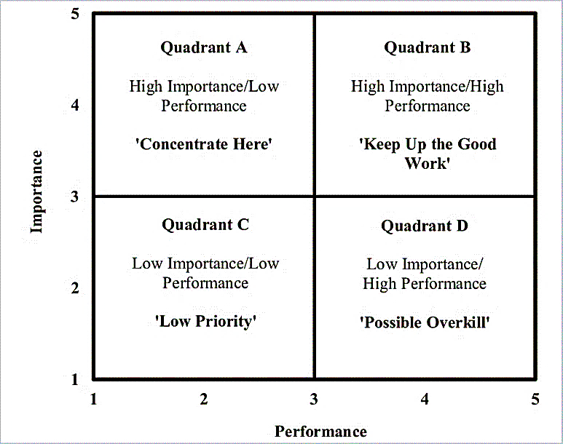
Sumber Silva and Fernandes, 2011
Gambar 2. Importance Performance Matrix
Dimana :
Kuadran A/I | : | High leverage, menunjukkan faktor atau atribut yang dianggap sangat penting, tetapi tingkat kinerja yang rendah, maka perusahaan harus melakukan perbaikan terhadap pelayanan yang termasuk dalam kuadran ini.
Kuadran B/II | : | Attributes to maintain, menunjukan faktor atau atribut yang dapat dianggap sangat penting dan mempunyai tingkat kinerja yang memuaskan. Sedangkan pelayanan yang termasuk dalam kuadran ini harus tetap dipertahankan.
Kuadran C/III | : | Attributes to maintain, menunjukkan kuadran atau zona ini dengan tingkatan kepentingan dan tingkatan kinerja tergolong rendah. Layanan yang termasuk dalam kuadran ini dinilai tidak menjadi prioritas oleh konsumen dan pihak pemberi layanan melaksanakan seperti biasanya.
Kuadran  D/IV | : | Low leverage, menunjukkan faktor atau atribut yang bisa dikatakan berlebihan, dikarenakan kualitas dengan nilai tinggi, namun kurang diharapkan atau tingkat kepentingan/ kepuasan rendah. Untuk mengatasinya dapat dikurangi agar efisien.
Adapun jumlah sampel dalam penelitian ini didasarkan pada teori Hair et al. (2010) yaitu syarat jumlah sampel yang harus dipenuhi setidaknya 5-10 dikali jumlah indikator. Berdasarkan ketentuan jumlah sampel minimum, maka dengan indikator penelitian ini berjumlah 47 indikator sehingga jumlah responden minimum yang dibutuhkan sebanyak 5x47=235 responden.
- Hasil dan Pembahasan
Sesuai dengan hasil perhitungan menggunakan rumus Hair et al maka diperoleh jumlah responden minimum sebanyak 235 responden. Merupakan hasil reduksi dan penyaringan data awal sebayak 252 responden yang masuk.
- Data Umum Kriteria Responden
Penelitian ini menggunakan beberapa karakteristik pengguna layanan kereta commuter yang telah rutin maupun pernah melakukan perjalanan menggunakan kereta di stasiun Manggarai yang terbagi berdasarkan identitas responden, detail data karakteristik responden diperoleh informasi bahwa karakteristik responden yang memiliki presentase terbanyak adalah laki-laki (59,15%) dengan range umur 25-34 tahun (31,91 %). Mayoritas pekerjaan responden adalah Swasta/BUMN/BUMD (25,11 %) dengan pendapatan diatas Rp. 6.500.000/bulan (39,57%). Para responden kebanyakan memiliki pendidikan terakhir tamatan S1/Diploma 4 (35,74 %) dengan tujuan perjalanan sebagian besar adalah untuk bekerja (26,81 %), dengan penumpang melakukan sistem pembayaran paling banyak menggunakan kartu uang elektronik (68,51 %), serta memiliki frekuensi perjalanan sebanyak lebih dari 5 kali / minggu (28,94 %), bahwa jumlah responden terbanyak melakukan perjalanan dengan menggunakan moda sepeda motor menuju kawasan Stasiun Manggarai yaitu dengan presentase sebesar (26,81 %), dengan line jalur Commuter paling padat yaitu Line Bogor (Jakarta Kota - Bogor/Nambo) sebanyak (47,66 %).

- Uji Validitas dan Uji Reliabilitas

- Uji validitas
Uji validitas dilakukan untuk melihat keabsahan data e-kuesioner yang akan dianalisis sehingga untuk mengetahui seberapa jauh mana ketepatan atau kecermatan suatu isntrument dalam pengukuran ataupun menunjukan sejauh mana alat ukut yang digunakan dalam suatu mengukur apa yang akan diukur. Setiap Variabel atribut e-kuesioner dinyatakan valid jika nilai r hitung > r tabel, dimana berdasarkan tabel nilai kritik korelasi item-total terkoreksi yang ada bahwa nilai r tabel = 0,041. Nilai n = 235, derajat kebebasan (df)= 235 – 2 = 233, dengan tarif signifikansi 5 %.

Tabel 1. Hasil Uji Validitas Atribut Kuesioner
No | Variabel | r hitung |  | r tabel | Kriteria
No | Variabel | Kinerja | Kepen  tingan | r tabel | Kriteria
1 | Keselamatan | 0,617 | 0,842 | 0,041 | Valid
2 | Keamanan | 0,848 | 0,835 | 0,041 | Valid
3 | Kehandalan | 0,622 | 0,614 | 0,041 | Valid
4 | Kenyamanan | 0,696 | 0,690 | 0,041 | Valid
5 | Kemudahan | 0,577 | 0,573 | 0,041 | Valid
6 | Kesetaraan | 0,530 | 0,517 | 0,041 | Valid
7 | Protokol Kesehatan | 0,679 | 0,673 | 0,041 | Valid
Sumber : output Microsoft excel dan SPSS

- Uji Realiabilitas
Uji reliabilitas dilakukan untuk melihat kehandalan suatu kuesioner sehingga mengetahui konsistensi suatu alat ukut dalam melaksanakan pengukuran terhadap gejala yang sama dan dilakukan secara berulang – ulang dalam mendapatkan data. Pengujian ini menggunakan software Microsoft Excel yang didasarkan pada teknik alpha cronnbach (α). Setiap atribut e-kuesioner dinyatakan “Reliabel” apabila koefisien reabilitasnya (r11 > 0.06 – 0.08). Hasil uji reliabilitas atribut e-kuesioner dapat dilihat pada Tabel 2.
Tabel 2. Hasil Uji Reliabilitas
No | Variabel | Kiner  ja | Kepen  tingan | Status
1 | Keselamatan | 0,897 | 0.671 | Reliable
2 | Keamanan | 0,934 | 0.927 | Reliable
No | Variabel | Kiner  ja | Kepen  tingan | Status
3 | Kehandalan /Keteraturan | 0,826 | 0.821 | Reliable
4 | Kenyamanan | 0,907 | 0.905 | Reliable
5 | Kemudahan | 0,842 | 0,840 | Reliable
6 | Kesetaraan | 0,712 | 0,700 | Reliable
7 | Protokol Kesehatan | 0,874 | 0,871 | Reliable
Sumber : output Microsoft excel dan SPSS

- Hasil Analisis Tingkat Pelayanan Stasiun Manggarai.
Stasiun Manggarai dalam hal ini masuk ke dalam kategori variabel kinerja layanan serta jenis-jenis fasilitas memenuhi kriteria pelayanan transportasi kereta api perkotaan dalam hal ini masuk ke dalam kategori variabel kepentingan kelengkapan fasilitas, maka dipergunakan Importance-Performance Analysis. Skala Likert dikembangkan oleh Rensis Likert (1932). Dikenal juga dengan nama skala sikap. Skala Likert merupakan skala yang paling banyak dipakai dalam inventori kepribadian karena bentuknya yang simpel dan mudah dalam penggunaannya serta tidak sulit dalam melakukan skoringMaka digunakan skala 4 tingkat (likert) yang terdiri dari sangat penting dengan bobot 4, penting dengan bobot 3, cukup penting dengan bobot 2, dan kurang penting dengan bobot 1.
Hasil dari analisis data kuesioner sebanyak 235 responden yang menggunakan transportasi kereta commuter di stasiun Manggarai sebagai berikut :
Tabel 3. Kategori Penilaian
Skala | Total Nilai * | Range Tki | Keterangan
1 | 235 - 469 | 1.00 – 1.99 | Kurang baik/kurang penting
2 | 470 - 704 | 2.00 – 2.99 | Cukup baik/cukup penting
3 | 705 - 939 | 3.00 – 3.99 | Baik/penting
4 | ≥ 940 | 4.00 | Sangat baik/sangat penting
* = Jumlah total skala nilai dari responden dibagi jumlah responden
Sumber : Sugiyono (2010:134)

Rata – rata hasil perhitungan keseluruhan jawaban responden terhadap tingkat kinerja layanan dan kepentingan layanan penumpang kereta commuter stasiun Manggarai pada Tabel 4.

Tabel 4. Hasil perhitungan rata – rata tingkat kinerja dan kepentingan layanan penumpang Commuter stasiun Manggarai
No. | Indikator | X | Y | TKi
1 | Keselamatan | 3,19 | 3,25 | 98 %
2 | Keamanan | 3,16 | 3,17 | 100 %
3 | Kehandalan/ keteraturan | 3,11 | 3,12 | 100 %
4 | Kenyamanan | 3,19 | 3,19 | 100 %
5 | Kemudahan | 3,15 | 3,16 | 100 %
6 | Kesetaraan | 3,20 | 3,21 | 100 %
7 | Protokol Kesehatan | 3,17 | 3,19 | 99 %
Sumber : output Microsoft excel dan SPSS

- Pemetaan Prioritas Cartesius Diagram Berdasarkan Perfomance-Importance Analysis (IPA)
Analisis pemetaan prioritas dilakukan agar lebih mudah dalam menentukan skala prioritas dilakukan perbaikan maupun pertahankan prestasi karena dinilai responden sudah baik. Dari olah data diperoleh gambar diagram kartesius IPA untuk seluruh responden terhadap kualitas kinerja pelayanan dan kepentingan fasilitas penumpang kereta commuter di Manggarai ditunjukkan pada Gambar 3 di bawah ini dimana keseluruhan indikator yakni keselamatan, keamanan, kehandalan, kenyamanan, kemudahan, kesetaraan, dan protokol kesehatan berada pada masing – masing kuadran yang menunjukkan bahwa faktor atau atribut. Dimana terdapat 22 indikator tersebut dipandang dianggap sangat fundamental dan mempunyai tingkatan kinerja dengan kriteria sangat baik. Maka pelayanan yang terdapat pada kuadran ini .harus dipertahankan prestasi.
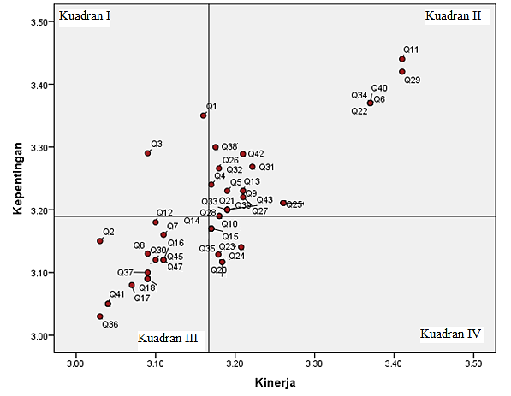
Sumber output SPSS
Gambar 3. Diagram Kartesius IPA
Keterangan :

Q1 | = | APAR ukuran 3 kg | Q25 | = | Tempat ibadah
Q2 | = | APAR ukuran 10 kg | Q26 | = | Lampu penerangan
Q3 | = | Petunjuk jalur dan prosedur evakuasi | Q27 | = | Pengatur sirkulasi udara
Q4 | = | Informasi nomor telepon darurat | Q28 | = | Kebersihan stasiun
Q5 | = | Tombol alarm | Q29 | = | Tempat sampah
Q6 | = | Sistem pemadam kebakaran | Q30 | = | Himbauan larangan merokok
Q7 | = | Pos kesehatan | Q31 | = | Aksesiblitas horizontal
Q8 | = | Petugas dan alat medis | Q32 | = | Informasi pelayanan keseluruhan dalam stasiun
Q9 | = | Lampu penerangan | Q33 | = | Informasi gangguan perjalanan kereta api
Q10 | = | Peron | Q34 | = | Informasi angkutan lanjutan/ integrasi transportasi lain
Q11 | = | Kanopi peron | Q35 | = | Fasilitas pengaduan penumpang
Q12 | = | Titik Berkumpul yang dilengkapi Papan Informasi | Q36 | = | Tempat parkir
Q13 | = | Fasilitas CCTV | Q37 | = | Akses khusus pejalan kaki/ penumpang disabilitas
Q14 | = | Petugas keamanan | Q38 | = | Papan penunjuk arah
Q15 | = | Informasi gangguan keamanan | Q39 | = | Fasilitas penumpang disabilitas (jalur pedestrian dengan guiding blok, elevator, kursi roda)
Q16 | = | Penerangan pada jalur akses antar moda | Q40 | = | Loket khusus penumpang disabilitas
Q17 | = | Layanan fasilitas pembelian dan penukaran tiket | Q41 | = | Ruang ibu menyusui
Q18 | = | Informasi cara pembelian dan penukaran tiket maupun top up | Q42 | = | Informasi dan himbauan protokol kesehatan
Q19 | = | Informasi ketersediaan dan kapasitas penumpang | Q43 | = | Entry barcode aplikasi Peduli Lindungi
Q20 | = | Informasi jadwal operasi dan peta jaringan pelayanan | Q44 | = | Pemeriksaan suhu tubuh
Q21 | = | Running text informasi kedatangan kereta | Q45 | = | Tempat cuci tangan & sabun
Q22 | = | Area/ruang tunggu | Q46 | = | Handsanitizer
Q23 | = | Area boarding | Q47 | = | Menjaga jarak dan pembatasan jumlah penumpang di moda transportasi
Q24 | = | Toilet umum dan penumpang disabilitas | Q47 | =

Dari Gambar 3 diagram Kartesius dari perhitungan Importance Performance Analysis (IPA) di atas, dapat dilihat posisi variable atribut terdapat pada masing-masing kuadran antara lain:
- Kuadran I Prioritas Utama. Kuadran ini menerangkan bahwa tingkat kepentingan layanan penting atau sangat penting, namun tingkat kinerja pelayanan masih kurang atau belum baik, maka kondisi ini harus segera ditingkatkan/ diperbaiki karena yang dianggap penting oleh pengguna jasa tetapi pelayanan yang diberikan belum sesuai dengan harapan pengguna jasa. Terdapat 2 (dua) atribut yang termasuk dalam Kuadran I yaitu, Alat Pemadam Kebakaran (APAR) di ruang tidak bertiket ukuran 3 kg (Q1) dan petunjuk jalur dan prosedur evakuasi (Q3).

- Kuadran II pertahankan prestasi. Variabel kepentingan layanan yang berada pada Kuadran II merupakan variable yang harus dipertahankan karena dianggap sudah penting atau sangat penting dan tingkat kinerja pelayanan yang diberikan sudah baik atau sangat baik dirasakan oleh para pengguna jasa. Terdapat 22 (dua puluh dua) atribut yang termasuk dalam Kuadran II yaitu Informasi nomor telepon darurat (Q4), Tombol alarm (Q5), Sistem pemadam kebakaran (Q6), Lampu penerangan (Q9), Kanopi peron (Q11), Fasilitas CCTV (Q13), Running text informasi kedatangan kereta (Q21), Area/ruang tunggu (Q22), Tempat ibadah (Q25), Lampu penerangan (Q26), Pengatur sirkulasi udara (Q27), Tempat sampah (Q29), Aksesiblitas horizontal (Q31), Informasi pelayanan keseluruhan dalam stasiun (Q32), Informasi gangguan perjalanan kereta api (Q33), Informasi angkutan lanjutan/ integrasi transportasi lain (Q34), Fasilitas penumpang disabilitas (jalur pedestrian dengan guiding blok, elevator, Papan penunjuk arah (Q38), kursi roda) (Q39), Loket khusus penumpang disabilitas (Q40), informasi dan himbauan protokol kesehatan (Q42), Entry barcode aplikasi Peduli Lindungi (Q43) dan Pemeriksaan suhu tubuh (Q44).

- Kuadran III prioritas rendah. Pada kuadran ini menerangkan bahwa tingkat kepentingan layanan kurang penting dan tingkat kinerja pelayanan masih kurang atau tidak baik. Kondisi pada tingkat kinerja pelayanan yang seperti ini harus ditingkatkan. Terdapat 17 (tujuh belas) atribut dalam Kuadran III yaitu, APAR ukuran 10 kg (Q2), Pos kesehatan (Q7), Petugas dan alat medis (Q8), Titik Berkumpul yang dilengkapi Papan Informasi (Q12), Petugas keamanan (Q14), Penerangan pada jalur akses antar moda (Q16), Layanan fasilitas pembelian dan penukaran tiket (Q17), Informasi cara pembelian dan penukaran tiket maupun top up (Q18), Informasi ketersediaan dan kapasitas penumpang (Q19), Himbauan larangan merokok (Q30), Fasilitas pengaduan penumpang (Q35), zona area parkir (Q36), jalur khusus pedestrian / penumpang disabilitas (Q37), kamar khusu ibu menyusui (Q41), tempat cuci tangan & sabun (Q45), Handsanitizer (Q46), dan Menjaga jarak & pembatasan jumlah penumpang di moda transportasi (Q47).

- Kuadran IV kondisi berlebihan. Pada kuadran ini menerangkan bahwa tingkat kepentingan layanan kurang penting, namun tingkat kinerja pelayanan sudah baik atau sangat baik. Terdapat 6 (enam) atribut pada kuadran IV yaitu Peron (Q10), Informasi gangguan keamanan (Q15), Informasi jadwal operasi dan peta jaringan pelayanan (Q20), Area boarding (Q23), Toilet umum dan penumpang disabilitas (Q24), dan Kebersihan stasiun (Q28).

Hasil Analisa Importance Performance Analysis (IPA) diatas bahwa persepsi responden mengenai fasilitas layaan penumpang kereta commuter di Stasiun Manggarai Jakarta menunjukkan ada 2 (dua) atribut yang memiliki tingkat kinerja pelayanan masih rendah yaitu 2 (dua) atribut ini terletak di kuadran I yang merupakan prioritas utama dan 17 (tujuh belas) atribut terletak di kuadran III.
- Kesimpulan
Bersarkan hasil analisis data dan pembahasan yang telah dilakukan dapat ditarik kesimpulan sebagai berikut. Kondisi saat ini pada Stasiun Kereta Api Manggarai dalam upaya menerapkan pelayanan transportasi kereta api perkotaan dalam penelitian ini yaitu layanan kereta commuter serta hasil analisis Importance Peformance Analysis (IPA) bahwa persepsi responden serta tinjauan langsung mengenai layanan penumpang kereta commuter di Stasiun Manggarai Jakarta menunjukkan 2 (dua) atribut dengan tingkat kinerja masih rendah berada pada kuadran I yang merupakan prioritas utama, dan 17 (tujuh belas) atribut terletak di kuadran III dengan tingkat prioritas rendah.
Pada Kuadran I dengan prioritas utama terdapat aspek keselamatan yang sangat perlu ditingkatkan yaitu fasilitas APAR pada ruangan tidak bertiket minimal 2 (dua) unit dan dalam keadaan siap guna, petunjuk jalur dan prosedur keselamatan dalam keadaan darurat.
Pada kuadran III dengan prioritas rendah terdapat 7 (tujuh) aspek perlu ditingkatkan yaitu aspek keselamatan terdiri dari fasilitas APAR ukuran 10 kg di ruangan bertiket minimal 4 (empat), unit dan dalam keadaan siap pakai, pos kesehatan, petugas serta alat medis, fasilitas titik kumpul yang dilengkapi papan informasi. Aspek keamanan terdiri dari petugas keamanan dan penerangan pada jalur akses antarmoda. Aspek kehandalan/ keteraturan terdiri dari layanan fasilitas pembelian dan penukaran tiket, informasi cara pembelian dan penukaran tiket, informasi ketersediaan dan kapasitas penumpang. Aspek kenyamanan yaitu fasilitas himbauan larangan merokok. Aspek kemudahan terdiri dari fasilitas pengaduan penumpang, tempat parkir, akses khusus disabilitas. Aspek kesetaraan yaitu ruang ibu menyusui. Dan aspek protokol kesehatan yaitu terdiri dari tempat cuci tangan dan sabun, handsanitizer, menjaga jarak dan pembatasan jumlah penumpang di moda transportasi
- Saran
Berdasarkan hasil penelitian yang telah dilakukan serta hasil analisis data terdapat beberapa saran sebagai berikut.
Perlu adanya sinergi dan kerjasama antara operator kereta api dan pemerintah pusat maupun pihak terkait dalam pemenuhan standar pelayanan minimum khususnya layanan penumpang kereta commuter. Diharapkan penelitian ini dapat menjadi acuan atau masukan maupun pertimbangan teknis dan akademis untuk dilakukan penelitian selanjutnya dengan cakupan studi yang lebih luas dalam menunjang layanan transportasi massal. Dalam pengambilan data primer yaitu dengan alat survei berupa e-kuesioner tidak semua responden didampingi oleh surveyor mengingat keterbatasan sumber daya. Sebagai pertimbangan penelitian selanjutnya diperlukan pendampingan secara lebih maksimal dalam pengisian untuk memastikan responden memahami secara mendalam. Perlu adanya masukan dan pendapat dari pakar dan pihak terkait pemangku kebijakan dan kepentingan dalam penelitian selanjutnya agar didapatkan data yang lebih mendetail dan terukur serta tepat sasaran. Perlu adanya sosialisasi serta edukasi kepada masyarakat selaku pengguna layanan transportasi dalam memahami standar pelayanan minimum sehingga masyarakat dapat mengawasi secara langsung dan memberikan masukan maupun pendapat demi terciptanya layanan transportasi massal yang prima.

Ucapan Terima Kasih
Penulis sangat berterima lasih kepada Allah SWT., berkat rahmat dan kuasa-Nya telah memberikan kesehatan serta kemampuan, dalam penyusunan penelitian ini. Peneliti mengucapkan terima kasih kepada Kepala BPSDM Kementerian Perhubungan RI, Dirjend Perkeretaapian, Daerah Operasi I Jakarta, Pihak Stsiun Manggarai yang telah memberikan kerjasama dengan sangat baik dalam penelitian.

Daftar Pustaka
Atmakusuma.A.P., Parikesit.D., 2018., Analysis of Layout of Yogyakarta Airport Railway Station and Its Integration with Tugu Railway Station ., Journal of the Civil Enggineering Forum, edition May 2018.
Farah.F., 2018,. Perencanaan Intermoda Kawasan Stasiun Pasar Senen,. Tesis, Program Pascasarjana, Universitas Gadjah Mada, Yogyakarta
Fisyan.A.N., 2020,. Tingkat Konektivitas Pergerakan Komuter Pada Kawasan Stasiun Kereta Api Kota Medan Berbasis Transit Oriented Development.Tesis, Program Pascasarjana, Universitas Gadjah Mada, Yogyakarta
Hair, Jr et.al. (2010). Multivariate Data Analysis (7th ed). United States: Pearson
Kementerian Pehubungan., 2019., Peraturan Menteri Perhubungan Republik Indonesia no PM 63 tahun 2019 tentang Standar Pelayanan Minimum Angkutan Orang dengan Kereta Api., Jakarta
Kementerian Perhubungan., 2011,. Peraturan Menteri Perhubungan no PM 33 tahun 2011 tentang Jenis, Kelas, dan Kegiatan di Stasiun Kereta Api., Jakarta
Kurniawan Dimas Wahyu, Putra Hadi Kurnia., 2021., Evaluasi Kinerja Pelayanan Stasiun Kereta Api Sidoarjo Berdasarkan Standar Pelayanan Minimum dan IPA (Importance Performance Analysis)., FSTP ITATS., edisi Februari 2021., Surabaya
Mufasirin et al., 2020., Kajian Analisis Kinerja Stasiun Kereta Api (Studi Kasus: Stasiun Kereta Api Tipe A Bogor)., Universitas Pakuan.
Peraturan Pemerintah Republik Indonesia., 2021., PP no 33 tahun 2021 Tentang Penyelenggaraan Bidang Perkeretaapian., Jakarta.
PT. Kereta Api Indonesia (Persero)., 2012., SK Direksi PT Kereta Api Indonesia (Persero).,no Kep.U/LL.104/I/1/KA- 2012.,Bandung
Risna.R.S,. 2012,.Evaluasi Kinerja Stasiun Kereta Api Berdasarkan Standar Pelayanan Minimum (Studi Kasus: Stasiun Tugu Dan Stasiun Lempuyangan Yogyakarta).Tesis, Program Pascasarjana, Universitas Gadjah Mada, Yogyakarta.

